INSTITUTO FEDERAL DE EDUCAÇÃO, CIÊNCIA E TECNOLOGIA DE SÃO PAULO

TIAGO JARRUGE SARAIVA

RELATÓRIO DO PROJETO DE RAYLIB - CJOPOO

CAMPOS DO JORDÃO
2025

RESUMO

O jogo Endless Rooms é um jogo do estilo rogue-lite de ação e exploração, desenvolvido com a linguagem C++ e a biblioteca Raylib. Desenvolvido como um projeto da disciplina CJOPOO, a fim de comprovar meu aprendizado sobre a linguagem C++ e técnicas de Orientação a Objetos.

Palavras-Chave: raylib, C++, Programação orientada a objeto, roguelite.

- INTRODUÇÃO

Este relatório contém uma apresentação do jogo Endless Rooms, desenvolvido utilizando a biblioteca Raylib e a linguagem C++ para a disciplina de programação orientada a objetos, com o propósito de comprovar meu aprendizado a respeito da linguagem C++, sobretudo técnicas de POO. O jogo em sí trata-se de um rogue-lite de ação e exploração, em que o jogador controla um personagem que navega entre salas, derrota inimigos, coleta itens, e explora infinitas salas geradas por meio de geração procedural. O objetivo é alcançar o mais longe possível antes da derrota, e após isso, recomeçar de novo e de novo, almejando superar seus recordes.

  - Objetivos

Este relatório tem como objetivo apresentar o jogo Endless Rooms, e comprovar que ele satisfaz o propósito desse projeto: Reforçar e colocar em prática os conhecimentos adquiridos durante as aulas de programação orientada a objetos.

  - Justificativa

Endless Rooms foi desenvolvido a partir da premissa de desenvolver um jogo utilizando a biblioteca Raylib e a Linguagem C++.

  - Aspectos Metodológicos

A metodologia utilizada nesse projeto se dividiu em quatro partes centrais:
- Design do jogo: A primeira etapa do projeto foi uma etapa de planejamento, em que eu, antes de escrever qualquer código, documentei a ideia inicial de todas as mecânicas do jogo: Salas, inimigos, personagens, armas, etc. Toda a documentação escrita foi realizada em arquivos de texto. O desenvolvimento de mockups visuais foi realizado com as ferramentas Paint e Krita.
- Design de software: Após ter uma ideia concreta e documentada de como o jogo funcionaria, eu prossegui pra etapa de documentar uma ideia inicial de como cada mecânica seria implementada, e como o código seria organizado. Toda a documentação escrita foi realizada em arquivos de texto.
- Desenvolvimento: Etapa referente a codificação do jogo. A grande maioria do código do jogo foi baseado no resultado das duas etapas anteriores. Não houve um planejamento de ordem de implementação das mecânicas, esse detalhe foi decidido durante a execução desta fase. O desenvolvimento foi inteiramente realizado na IDE VsCode, com auxílio da inteligência artificial modelo Grok Code Fast 1 para revisão de código e consulta de dúvidas.
- Design gráfico: Esta etapa ocorreu paralelamente ao desenvolvimento, e foi a etapa em que eu desenvolvi os sprites do jogo. As artes do jogo foram todas feitas com pixel art, com as ferramentas PiskellApp, Aseprite e Sora.

  - Aporte Teórico

Este jogo foi desenvolvido fundamentado em conceitos aprendidos no IFSPCJO ao longo de minha matrícula, na documentação oficial do Raylib, em estudos realizados a parte na internet e em experiências prévias com desenvolvimento de jogos.

2. METODOLOGIA

O jogo Endless Rooms foi desenvolvido com a linguagem C++ e a Biblioteca Raylib. As ferramentas utilizadas foram Bloco de notas para a documentação, Paint e Krita para os mockups do design do jogo, VsCode para a codificação, PiskelApp, Aseprite e Sora pra confecção dos sprites.
A ideia para o desenvolvimento do Endless Rooms surgiu de uma vontade que eu já possuía de desenvolver um jogo do estilo roguelike, e o surgimento do projeto de CJOPOO que envolvia o desenvolvimento de um jogo foi uma boa oportunidade.
Sobre o jogo em si, a ideia que eu tinha na mente quando comecei a planejá-lo era de fazer um jogo no estilo roguelite com exploração, mas ir além disso, e fazer algo mais parecido com um rpg, no quesito que o jogador pode escolher seu próprio caminho pelo mundo por meio de explorar salas diferentes que são geradas proceduralmente, e ter uma liberdade muito grande para personalização de personagem, podendo escolher entre diversas “builds” diferentes com características únicas. Mas o principal diferencial, é que, por ser um roguelite, cada “save” do jogador é uma tentativa única de chegar o mais longe possível, pois, diferente da maioria dos outros rpg, a morte significa o fim daquela “run”, e as únicas coisas que podem ser mantidas da run perdida são elementos relativos à meta progressão (mecânica ainda não implementada no código, mas que já foi planejada).
Atualmente, o jogo ainda não possui todas as mecânicas que eu planejei, mas no estado atual, a jogabilidade é a seguinte:
O jogador controla um personagem 2D em um jogo de terceira pessoa com câmera isométrica. Este personagem consegue utilizar diferentes armas e equipamentos, que funcionam de formas únicas. Ao sair da sala inicial, o jogador se depara com algum “bioma” aleatório. Os biomas são tipos diferentes de ambiente que possuem inimigos e loot diferentes. Indiferentemente do bioma, cada um pode conter diferentes tipos de sala:
- Salas de combate: Salas com inimigos, que ao serem derrotados, lhe dão recompensas.
- Salas de baú: Salas que contém apenas um baú, que podem lhe conceder espólios.
- Salas de forja: As salas de forja possuem uma forja, que permite que o jogador combine dois itens para originar um terceiro item diferente.
- Salas de chefe (ainda não implementado): Salas que possuem um único inimigo mais forte que inimigos comuns, e que, ao ser derrotado, concede “loot” especial, além de dar acesso a uma porta que leva o jogador a um novo bioma, podendo assim ter um novo bioma inteiro para explorar.
- Salas de acampamento (ainda não implementado): Salas que permitem o jogador salvar seu progresso, para fechar o jogo e continuar depois sem preocupações (salvamento não serve como checkpoint, apenas um método do jogador poder fechar o jogo sem perder o save).
- Salas de puzzle (ainda não implementado): Salas com puzzles variados que desafiam a lógica do jogador, e entregam recompensas ao serem solucionadas.

Ao longo dessas salas, o jogador vai coletando moedas e diferentes itens, que permitem que ele fique cada vez mais forte, e possa enfrentar salas mais difíceis.

3. RESULTADOS OBTIDOS

Sala inicial:
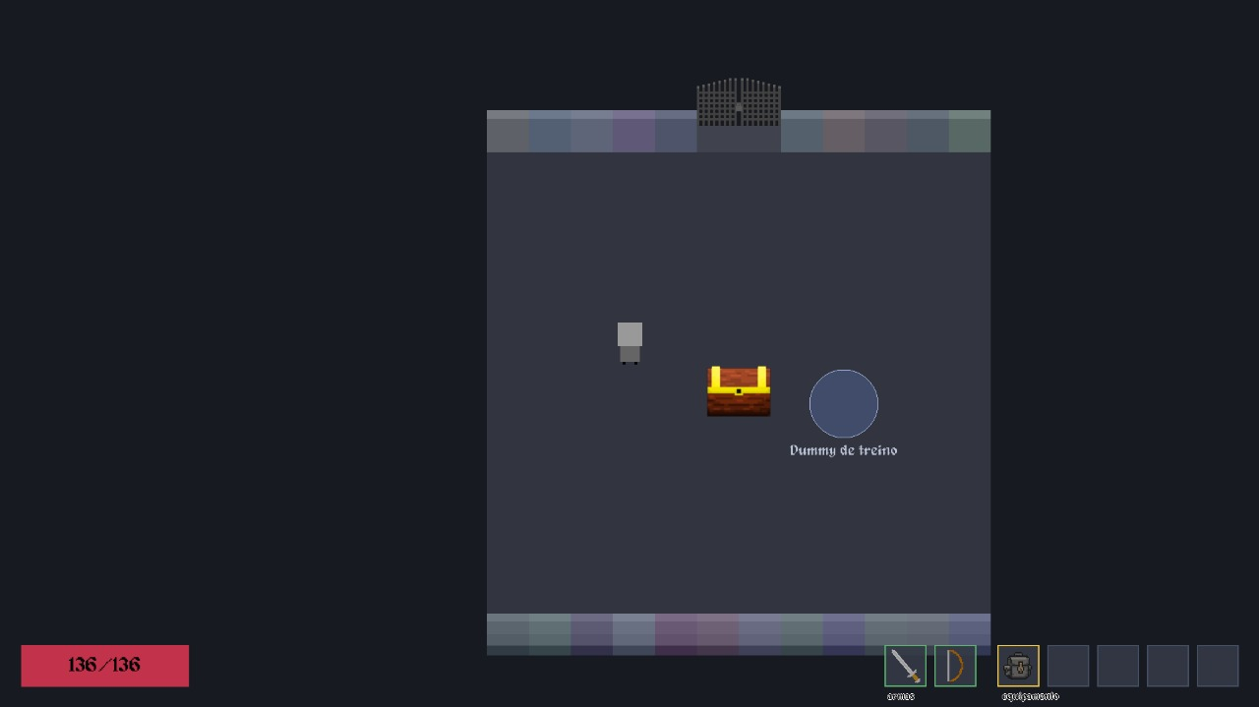

Inventário:
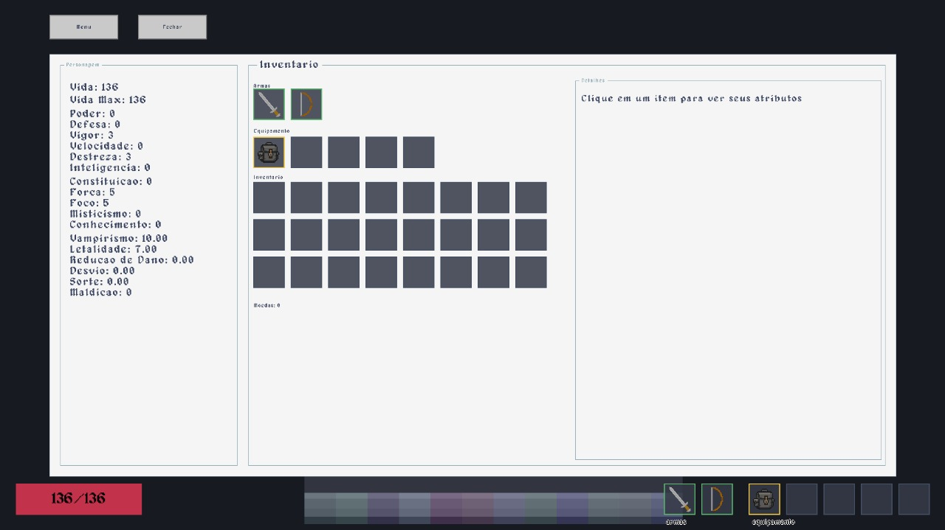

Sala de loja:
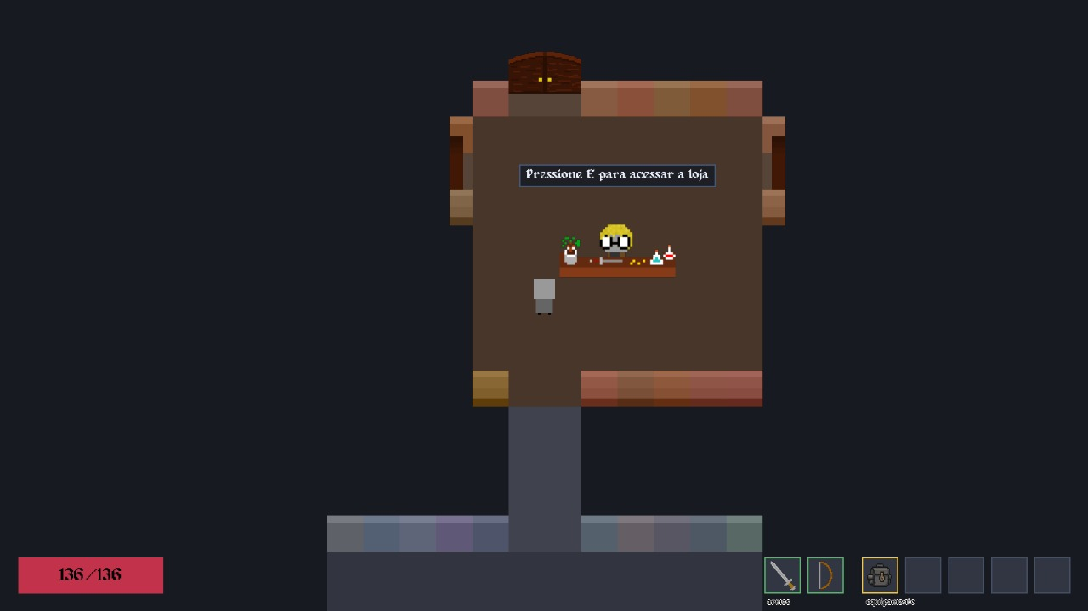

Sala de combate:
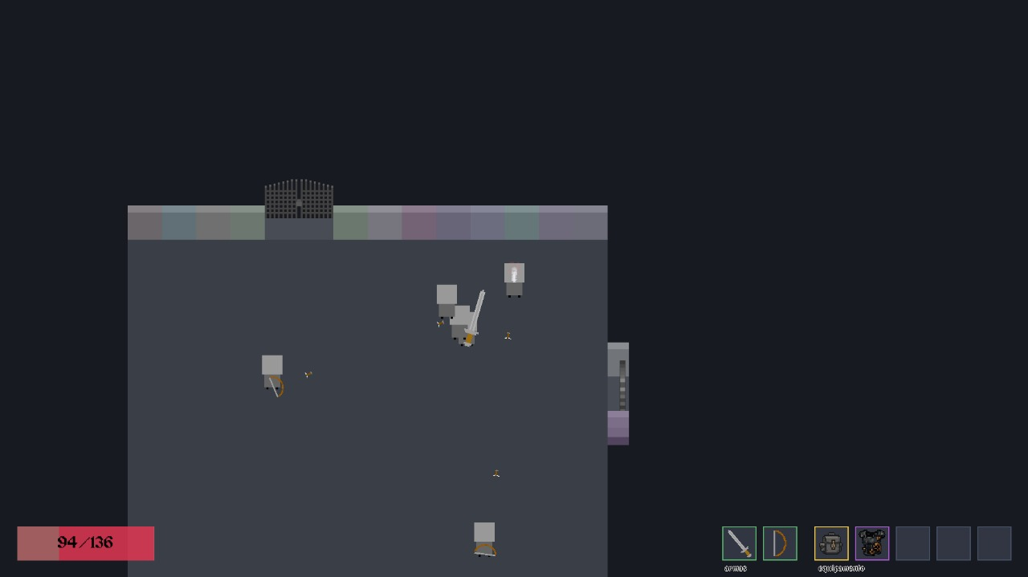

Tela de fim de jogo:
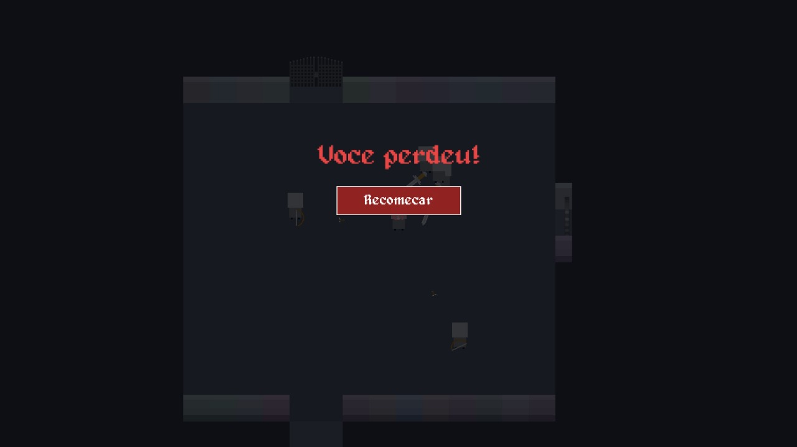

Sala de forja:

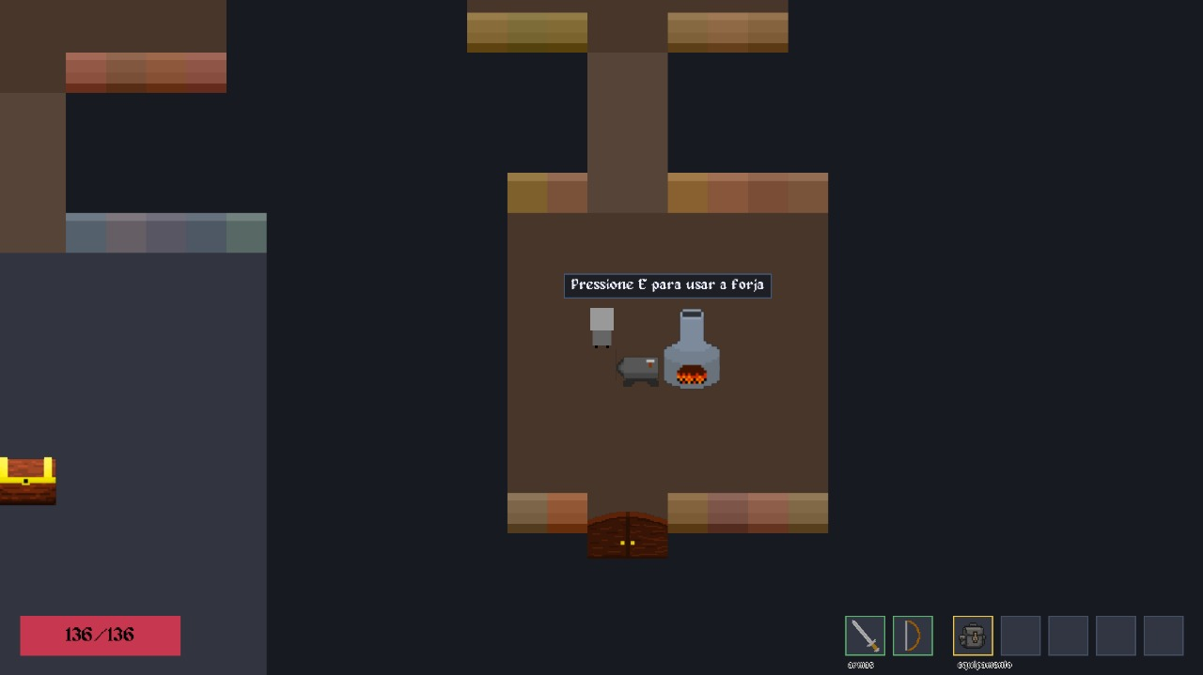

Sala de báu:

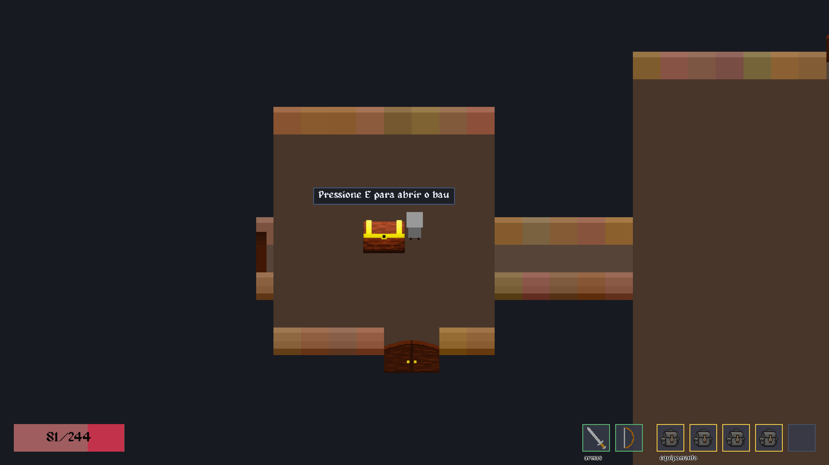
4. CONCLUSÃO

Este projeto foi um aprendizado muito grande e uma ótima experiência. Após o encerramento desta primeira versão do jogo, sinto que melhorei muito minhas habilidades como um desenvolvedor. Meu objetivo agora é continuar trabalhando nele, implementar as mecânicas que ainda não tive tempo para implementar, melhorar seu balanceamento, a arte, a arquitetura do código, etc, e um dia poder publicá-lo comercialmente.

REFERENCIAS

https://www.raylib.com/cheatsheet/cheatsheet.html

